５月１０日（月）です！

**の**

**なんとサン(産)キュー(給食)デー**

* アスパラガス
* しょうが

・キムチチャーハン　 ・

・フライ　　　　　・え

・とトマトのスープ

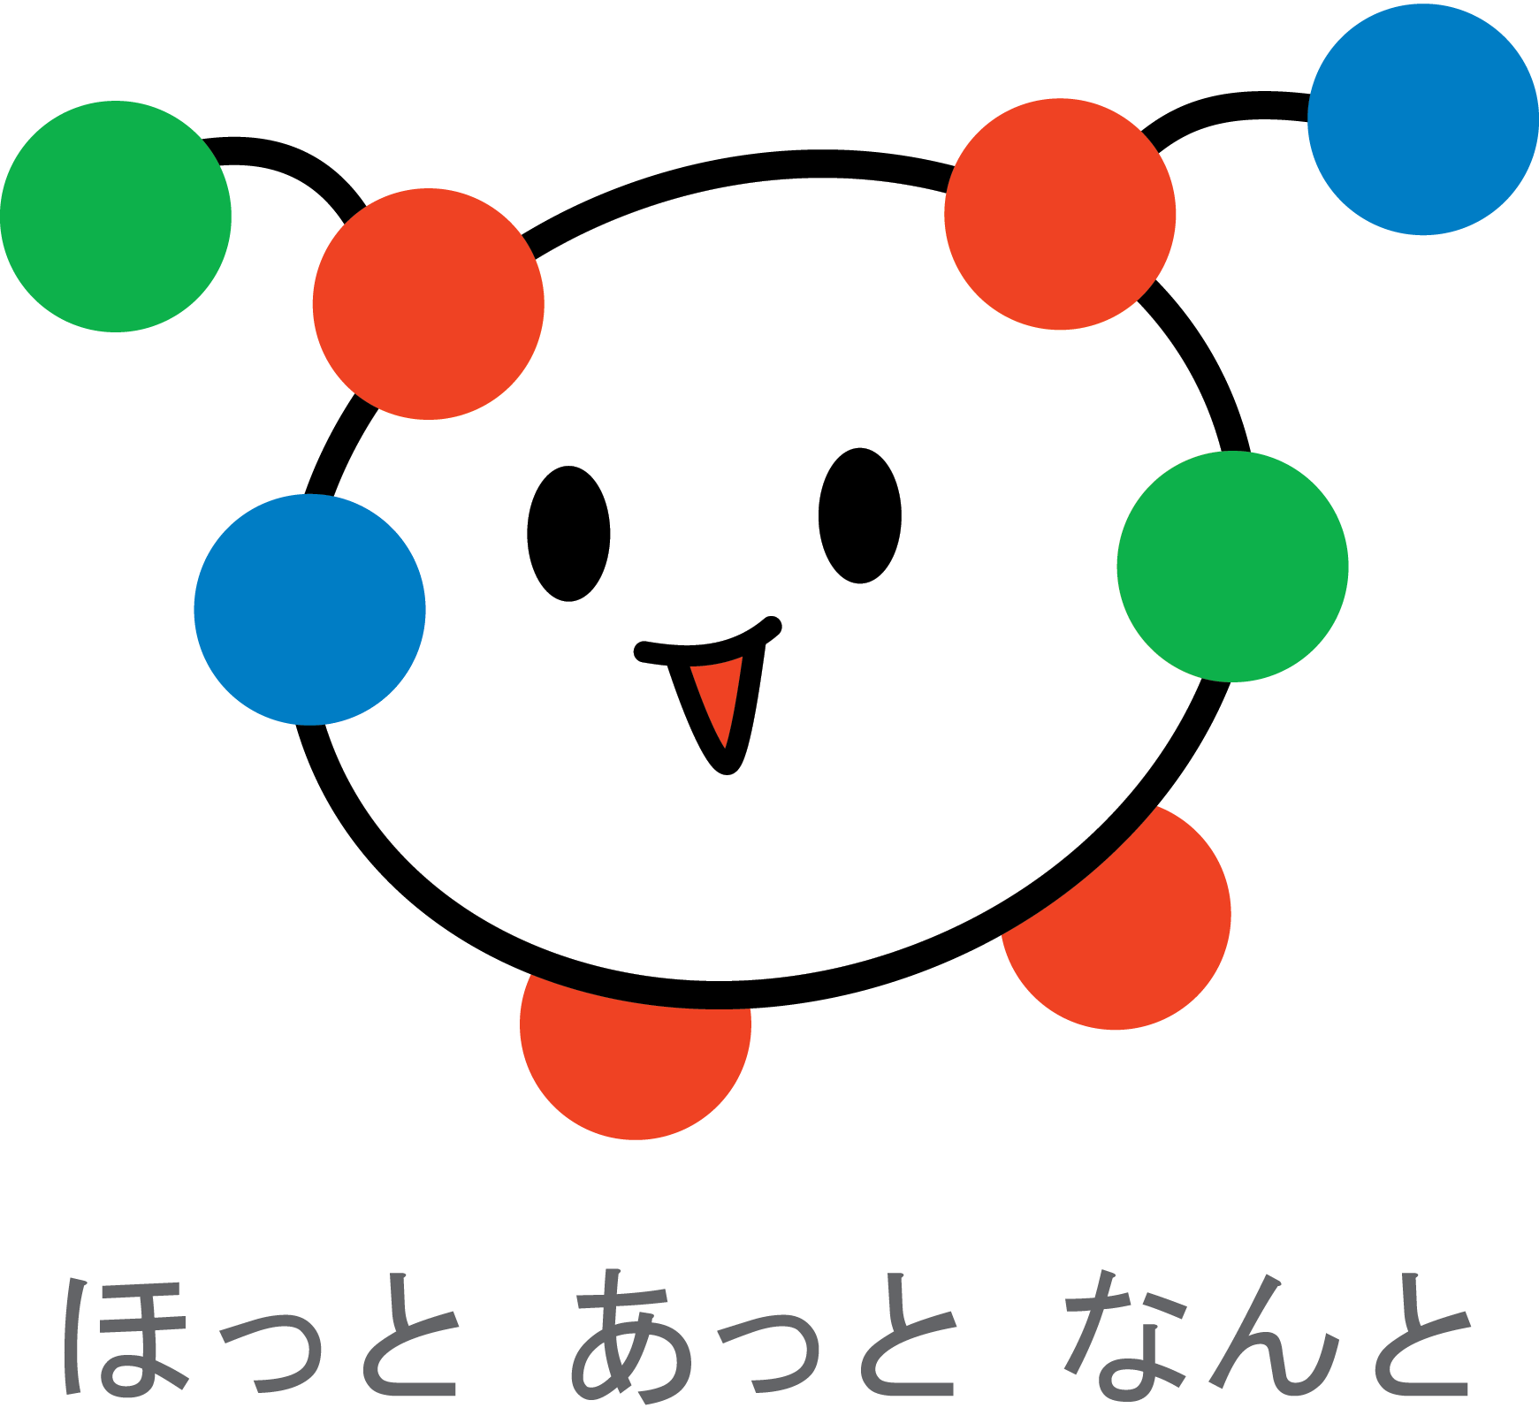



！

＜のはかな？＞

[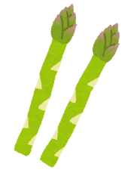](https://1.bp.blogspot.com/-dkohMqT5vOI/UkJMpzEziKI/AAAAAAAAYQ0/wi-M3Bs7n84/s800/asparagus.png)

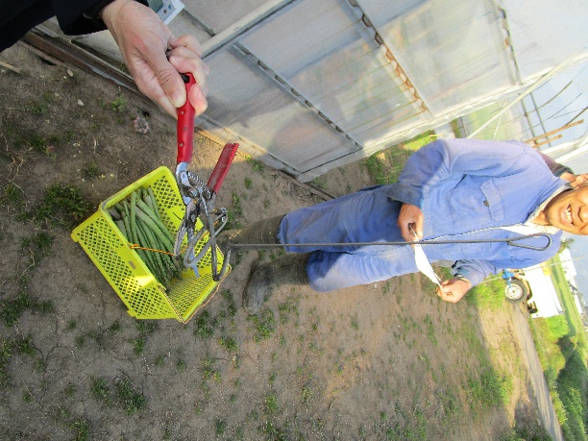

**クイズ**：これはのでしょう。

**アスパラガス**

　のでは、アスパラガスのがさかんです。ハウスとがわれており、おもに４から５にかけてされます。アスパラはのににをため、になるとからをします。にもできますが、のにとれるがくてみずみずしくおいしいです。かいは、に８センチメートルもびます。

のようなものがついています。

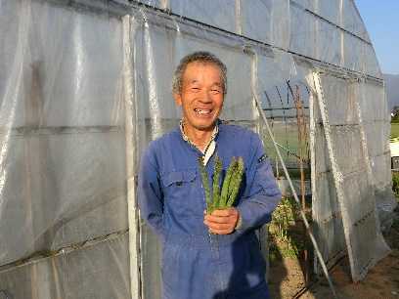

のの

さん

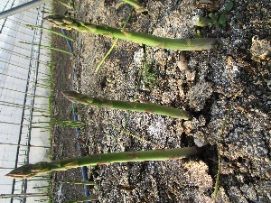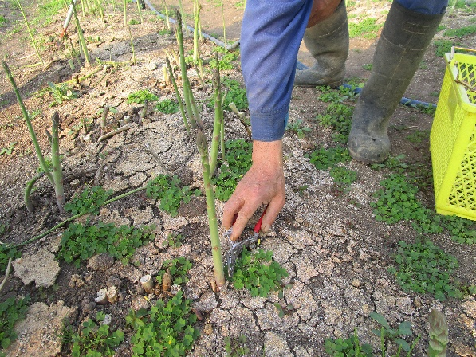

**クイズのえ**：アスパラガスのはさみです。

でさをしながら１ずつります。

さが27ｃｍになるとできます。